Kemi C: Opgaver til kapitel 12

Opgave 1
Hvad er definitionen på organisk kemi?

Opgave 2
Afgør for hvert af følgende stoffer om de er organiske (O) eller uorganiske (U).
C₂H₄, NH₃, H₂O, C₃H₈, CO₂

Opgave 3

- Giv en definition på hvert af begreberne i de fem kasser.
- Find et stof (formel) der passer til hver af de fem kasser på figuren.
- Et stof der hører hjemme i kasse e må nødvendigvis også passe til kasserne …
- Et stof der hører hjemme i kasse d må nødvendigvis også passe til kasserne …

Opgave 4
Navngiv stofferne.
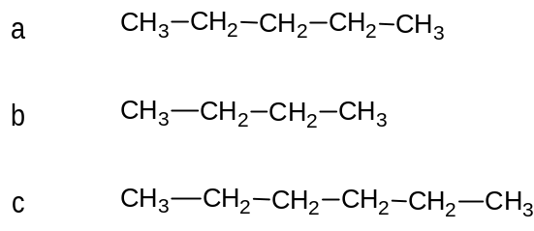

Opgave 5
Tegn en sammentrukken strukturformel for følgende stoffer:
- Octan
- Heptan
- Ethan

Opgave 6
Navngiv stofferne.
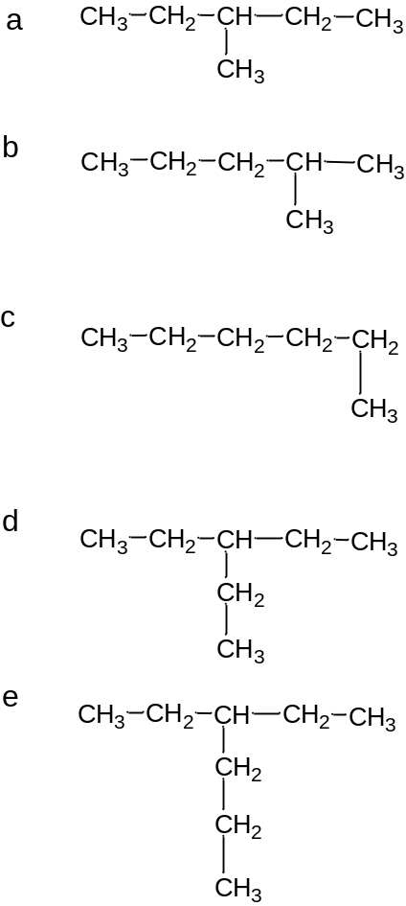

Opgave 7
Tegn sammentrukne strukturformler for:
- 3-methylhexan
- 3-methylheptan
- 3-ethyloctan
- 4-propyloctan

Opgave 8
Hvorfor findes der ikke et stof med navnet 3-propylbutan? Prøv at tegne strukturformlen for stoffet der svarer til det navn. Hvad er det korrekte navn for stoffet?

Opgave 9
Navngiv stofferne.
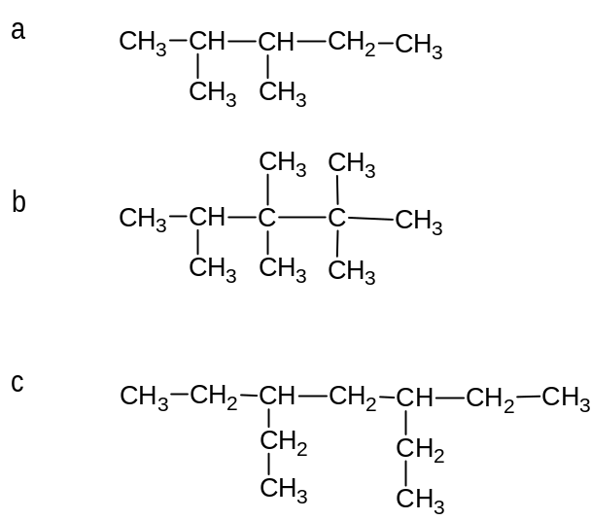

Opgave 10
Tegn strukturformler for følgende stoffer:
- 2,3-dimethylnonan
- 3,4,5-trimethyldecan

Opgave 11
Navngiv stofferne.
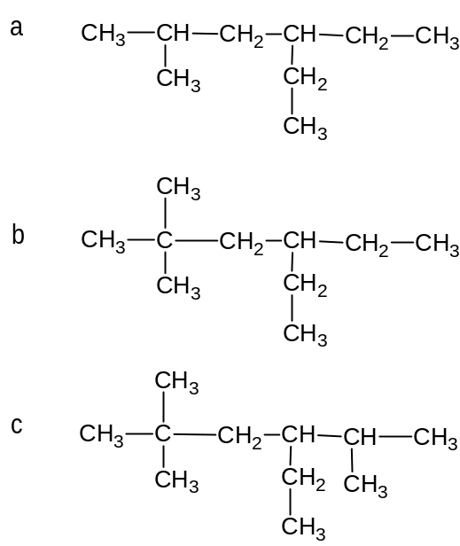

Opgave 12
Omsæt fra navn til formel.
- 3-ethyl-3-methylheptan
- 4-ethyl-3,3-dimethyloctan

Opgave 13
Tegn en sammentrukken strukturformel for 2,2-dimethylheptan.
Bestem molekylformlen.
Opskriv derefter et reaktionsskema for forbrændingen af 2,2-dimethylheptan og afstem reaktionsskemaet. Husk tilstandsbetegnelser.

